РЕСПУБЛИКА БЕЛАРУСЬ

ПАСПОРТ
воинского захоронения
(захоронения жертв войн)

396

(учетный номер)

1. Место и дата захоронения | Брестская область, Барановичский район,
(область, район, город,
дер. Застаринье, Почаповский сельисполком , 1944 г.
сельсовет, населенный пункт, число, месяц, год)

2. Вид захоронения | Братская могила

3. Охранная зона (границы захоронения) | 6,2х2,4м

4. Краткое описание захоронения и его состояние | В 2008 году установлен памятник –
стела из серого мрамора, высота 2 м.

5. Количество захороненных:

Всего | В том числе по категориям |  |  |  |  |  |  |  | Из них |  | Приме- чание
 | военнослужащих |  | участников сопротивления |  | военнопленных |  | жертв войн
 | изве- стных | неиз- вест- ных | изве- стных | неиз- вест- ных | изве- стных | неиз- вест- ных | изве- стных | неиз- вест- ных | изве- стных | неиз- вест- ных
36 | 11 | - | 25 | - | - | - | - | - | 36 | - | Захороне  ние 2-й мировой войны

6. Персональные сведения о захороненных:

№ п/п | Воинское звание | Фамилия | Собствен-ное имя | Отчество (если таковое имеется) | Дата рожде-ния | Дата гибели или смерти | Место первич-ного захороне-ния | Место службы | Место рождения и призыва
1. | партизан | Алексеев | Иван |  | 1921 | 05.07.1943 | дер.Застаринье
2. | сержант | Арефьев | Сергей | Дмитриевич |  | 02.08.1944
3. | партизан | Батков | Павел | Николаевич |  | 13.07.1944
4. | партизан | Богатько | Анатолий
5. | сержант | Бойко | Степан | Маркович |  | 13.07.1944
6. | партизан | Бойко | Павел |  |  | 01.05.1943
7. | партизан | Ведерников | Иван |  |  | 01.05.1943
8. | партизан | Воробей
9. | партизан | Гогесашвили | Константин
10 | рядовой | Гомонец | Василий | Устинович |  | 08.07.1944
11 | партизан | Горбанчук | Петр | Архипович
12 | рядовой | Глазкрытский | Максим | Иванович |  | 13.06.1944
13 | рядовой | Глушко | Василий | Андреевич | 1906 | 08.07.1944
14 | партизан | Евдокимов | Александр | Петрович
15 | рядовой | Ершов | Василий | Филиппович | 1899 | 13.07.1944
16 | партизан | Зайцев | Иван | Прокофьевич
17 | партизан | Кочетов | Александр
18 | рядовой | Кривоносов | Карп | Яковлевич | 1913 | 08.07.1944
19 | партизан | Круглик | Юзеф |  |  | 01.05.1943
20 | партизан | Крюченков | Семен
21 | рядовой | Леонов | Василий | Иванович |  | 13.07.1944
22 | партизан | Мотылевич
23 | партизан | Паньжа
24 | партизан | Попов | Дмитрий | Степанович
25 | рядовой | Пряхин | Владимир | Дмитриевич |  | 03.03.1943
26 | партизан | Пугач | Николай | Васильевич
27 | партизан | Саенко | Николай
28 | партизан | Саляхов | Гаврош
29 | партизан | Скобелкин | Михаил
30 | партизан | Стойко | Дмитрий | Дмитриевич
31 | Мл. с-т | Строгов | Михаил | Абрамович |  | 08.07.1944
32 | партизан | Федоров | Иван | Максимович |  | 01.05.1943
33 | партизан | Хвалько | Иван
34 | рядовой | Чебановский | Петр | Игнатович |  | 13.07.1944
35 | партизан | Чурай | Борис |  |  | 01.05.1943
36 | партизан | Шишокин

7. Кто осуществляет уход за захоронением | ГУО «Учебно-педагогический комплекс
Почаповская д/с-СШ», в/ч 54804

8. Фотоснимок захоронения 9. Карта расположения
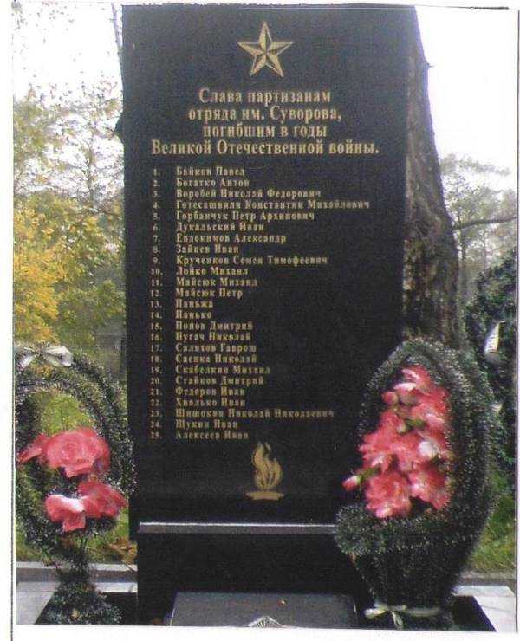 |  | 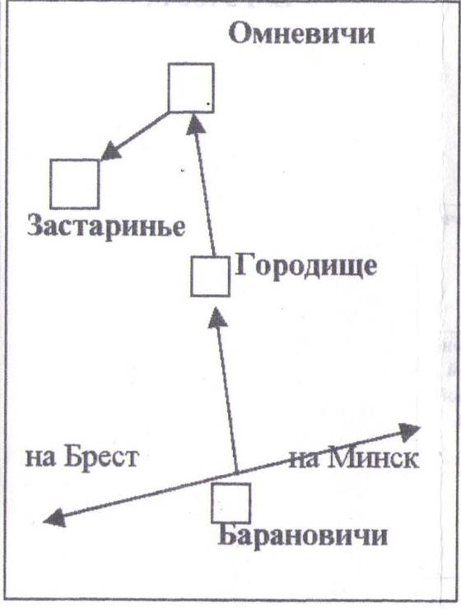
10. Дополнительная информация

11. Подписи уполномоченных представителей:

местного исполнительного
и распорядительного органа
базового территориального уровня
М.П.
Председатель Барановичского районного
исполнительного комитета
___________________________В.М.Хватик
(подпись, инициалы, фамилия)
___ ___________ 2017 г.

военного комиссариата
М.П.
Военный комиссар г. Барановичи,
Барановичского и Ляховичского районов
полковник ____________________В.А.Королик (подпись, инициалы, фамилия) ___ ___________ 2017 г.

